TESTE DE AVALIAÇÃO | 3B
Nome:___________________________________________ N.º______ Turma_____
Data: ____/____/____ Classificação ____________ Professor(a) ______________
Encarregado de Educação: ______________________________________________

1. Lê atentamente o seguinte texto:
O esfregão mágico!

Depois da realização de algumas experiências no laboratório, a funcionária que procedia à limpeza da sala deparou-se com um comportamento estranho: ao passar o esfregão com detergente numa das bancadas, a mesa adquiria uma cor rosa carmim. Esta desaparecia ao passar um pano com água, reaparecendo novamente ao passar o esfregão. Intrigada, a funcionária resolveu falar com a professora que tinha dado aulas no laboratório, a qual rapidamente a descansou: “Não se preocupe, é só o efeito de um indicador”.

1.1. Que indicador terá sido derramado na mesa de experiências? _________________________

1.2. Como se explica a alteração de cor ao passar o esfregão?
______________________________________________________________________________________________________________________________________________________

1.3. Classifica as afirmações seguintes como verdadeiras ou falsas.
□ A) A água da rede de abastecimento que serve esta escola tem caráter alcalino.
□ B) O esfregão tornaria vermelha a tintura azul de tornesol.
□ C) O pH do detergente é superior a 7.
□ D) O indicador referido no texto permite distinguir soluções ácidas de soluções neutras.
□ E) A limpeza da mesa com lixívia não teria surpreendido a funcionária.

2. Um grupo de alunos dispunha dos seguintes indicadores ácido-base no laboratório.
Indicador | Intervalo de viragem (pH) | Mudança de cor
Vermelho de fenol | 6,5 a 8,0 | Amarelo para vermelho
Verde de bromocresol | 3,8 a 5,4 | Amarelo para azul

2.1. Refere qual o indicador mais adequado para distinguir uma solução muito ácida de uma solução moderadamente ácida? Justifica.
_________________________________________________________________________________________________________________________________________________________________________________________________________________________________
2.2. Os alunos resolveram testar os indicadores em três soluções aquosas, tendo chegado aos seguintes resultados.

Indicador | Solução A | Solução B | Solução C
Vermelho de fenol | Amarelo | Vermelho | Amarelo
Verde de bromocresol | Amarelo | Azul | Azul
Caráter químico

2.2.1. Preenche a tabela, indicando o caráter químico de cada uma das soluções.
2.2.2. Ordena as soluções por ordem crescente de acidez. __________________________
2.2.3. A solução C corresponde a um produto cujo pH se deve situar entre 7,2 e 8,5. Verifica se está de acordo com o exigido, justificando.
___________________________________________________________________________

3. A tabela seguinte ilustra o resultado da medição do pH de um lago depois da sua calagem*.
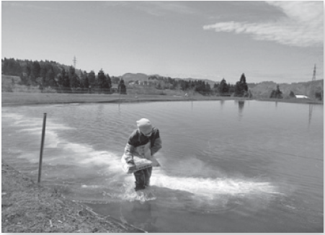
*Calagem: adição de cal viva (CaO) a um
lago para controlo da acidez excessiva.
Tempo (horas) | pH
0 | 4,79
1 | 5,40
2 | 5,83
3 | 6,12
4 | 6,33
5 | 6,30

3.1. Como poderia ser medido um valor de pH com a precisão indicada na tabela?
______________________________________________________________________________________________________________________________________________________

3.2. Que fenómeno pode estar na origem da acidificação do lago?
___________________________________________________________________________

3.3. Assinala a afirmação correta.
□ A) A cal não surtiu o efeito desejado.
□ B) A cal neutralizou toda a acidez do lago.
□ C) Foi adicionada cal em excesso.
□ D) A cal neutralizou parte da acidez do lago.

3.4. Um dos ácidos presentes no lago é o ácido sulfúrico (H2SO4). Escreve a equação da sua reação com a cal.

3.5. O sal resultante da reação descrita na alínea anterior vai permanecer em solução ou tender a depositar-se no fundo do lago? Justifica.
___________________________________________________________________________
___________________________________________________________________________
4. No laboratório estão disponíveis 3 soluções para testes de precipitação.

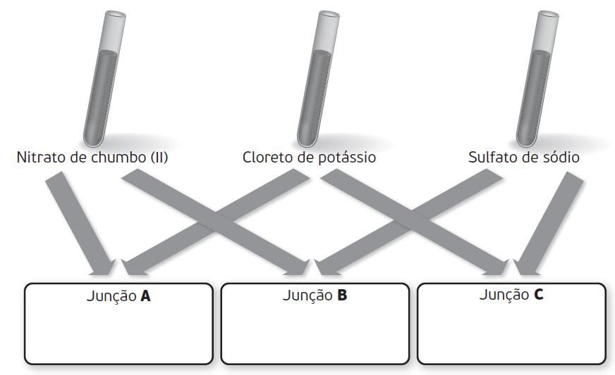

4.1. Completa o esquema, escrevendo o nome das substâncias iónicas que podem resultar da junção das respetivas soluções.

4.2. Qual das junções poderá levar à formação de um precipitado? Justifica.
______________________________________________________________________________________________________________________________________________________

4.3. Escreve a equação da reação de precipitação.

5. Considera a composição química de duas amostras de água mineral, provenientes de diferentes locais do território nacional.
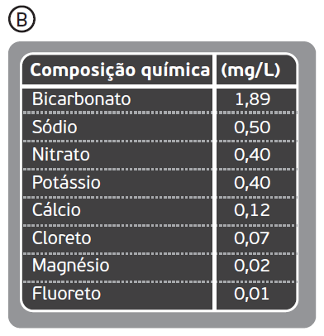
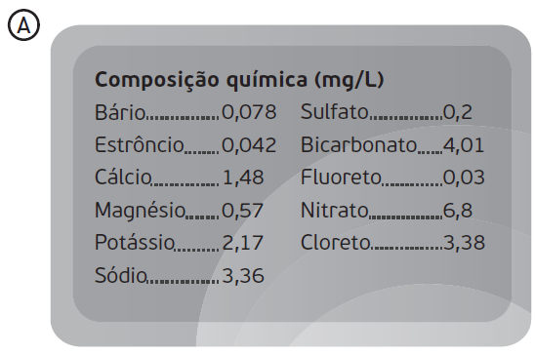

5.1. Que iões contribuem para a dureza da água?
___________________________________________________________________________
5.2. A amostra A será proveniente do norte ou do sul do país? Justifica.
______________________________________________________________________________________________________________________________________________________
5.3. Indica uma consequência do uso de águas com elevada dureza.
___________________________________________________________________________

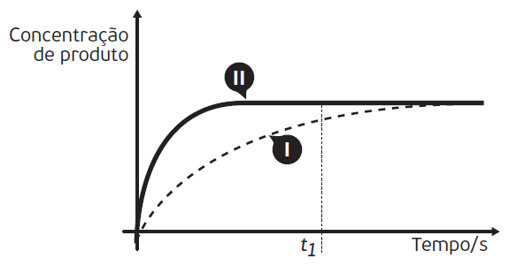
6. O gráfico representa a concentração de produto formado ao longo do tempo, para uma determinada reação química. Foram realizados dois ensaios (I e II), entre os quais se alterou um dos fatores que afetam a velocidade das reações. A concentração inicial dos reagentes foi mantida nos dois ensaios e não foram usados catalisadores ou inibidores.

6.1. Em que ensaio a reação foi mais rápida? Justifica.
_________________________________________________________________________________________________________________________________________________________________________________________________________________________________

6.2. Sabendo que se trata da reação entre um metal e um ácido, indica dois fatores que poderão estar na origem da diferença de resultados entre o ensaio I e II.

______________________________________________________________________________________________________________________________________________________

6.3. As figuras seguintes representam diferentes momentos da ocorrência desta reação, sendo possível observar a placa metálica mergulhada no ácido.
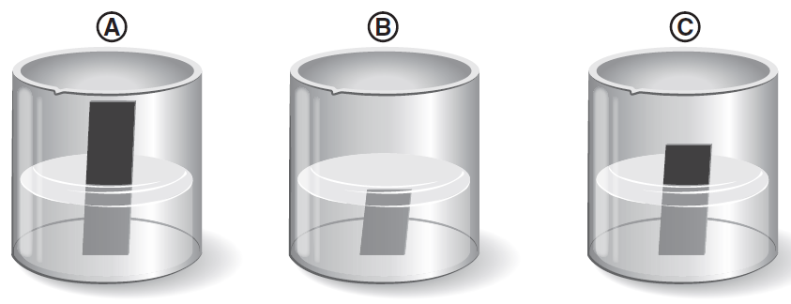

Completa corretamente a frase seguinte:

Se a figura C representar o ensaio I no instante t1, então a figura __________ pode representar o ensaio II no mesmo instante.

6.4. Assinala a opção correta:
□ A) A luz pode afetar a velocidade de algumas reações.
□ B) Os conservantes consistem em catalisadores colocados nos alimentos.
□ C) Os inibidores são consumidos durante as reações químicas.
□ D) A velocidade de uma reação química não depende da rapidez com que um reagente é
consumido.
DO PROFESSOR – ZOOM 8

